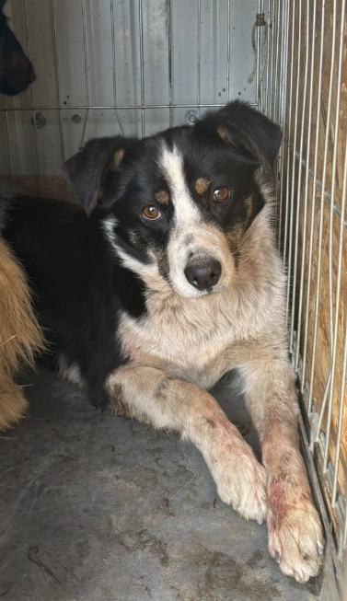 Собака б/породная, сука, возраст 1 год. Отловлена 16.04.2024 в районе ул. 40 лет Октября.
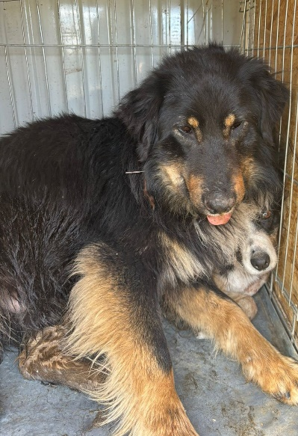 Собака б/породная, кобель, возраст 3 года. Отловлена 16.04.2024 в районе ул. 40 лет Октября.

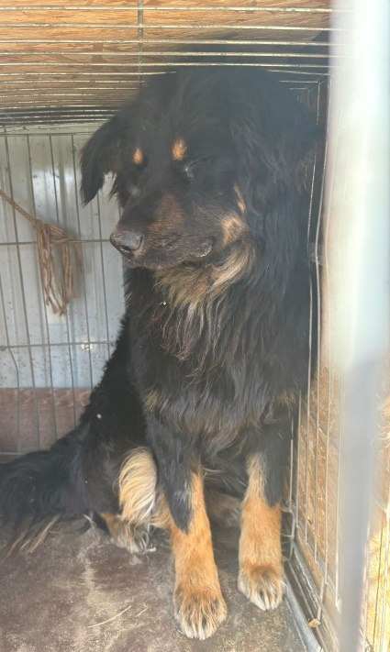 Собака б/породная, сука, возраст 3 года. Отловлена 16.04.2024 в районе ул. 40 лет Октября.

